屡遭逆境，依然乐观
植物保护学院 黄 悦
黄悦，女，汉族，1994年1月生，共青团员，植物保护学院2012级动植物检疫（植检方向）专业学生。曾获二等优秀学生奖学金。
面对未来，充满信心
家境贫寒，父亲患脑血栓十多年，不久前病逝，我与母亲相依为命，积极乐观的面对这一切不幸。热爱生活，自立自强，刻苦学习，成绩优异，取得了奖学金。积极参与学校组织的各项活动，利用课余时间打工赚钱以减轻家庭负担，锻炼社会实践能力。无论生活怎样残忍，我从未放弃过自己的梦想。
1994年1月25日出生在泰安市山口镇的一个小乡村，村子不算大，人也不算多，父母以务农为生，生活得虽不富裕但很幸福。8岁那年，父亲突发脑血栓，因抢救及时脱离了生命危险，但丧失了基本劳动力，半身不遂，每天都要吃药打针，家里为了给父亲治病可谓负债累累。但母亲从未想过放弃爸爸和我，她一人支撑着这个家，干农活，做家务，照顾我和爸爸，于是我从小就深知父母的艰辛，所以特别懂事，从小就刻苦努力学习、遵规守纪，独立自强，早早地学会了做家务，还有照顾生病的爸爸；我的童年没有可爱的玩具、漂亮的新衣服、可口的零食，也少了些任性与调皮，但我从未觉得上天对我不公，相反，我觉得我有一个坚强爱我的妈妈和一个与病魔抗争、永不屈服的爸爸而感到骄傲、自豪！我以他们为榜样而不断奋斗！
是村里的困难补助及学校里的助学金，让我从小学一直上到高中再到如今的大学，我真的感到很幸运生活在这样一个温暖、和谐的社会主义大家庭中，所以我立志要努力奋斗，成为一个对社会有贡献的有志青年，回报祖国回报社会。从小学到高中，我从未落下过功课，因为家里条件不好，所以我一直生活节俭，很少买零食，也很少买新衣服，穿的很多都是邻居姐姐们给我的，我很感激他们在生活中对我的帮助，让我能够更有勇气面对这一切。我认真学习，和同学和睦相处，尊敬师长，回家认真做作业，帮母亲干家务，督促爸爸按时吃药，这样的生活充实又幸福，我很满足也很幸福，是我周围的人让我学会了感恩，让我更有勇气，是他们让我看到了生活的希望与魅力，我将更有勇气努力前行。
但生活并没有被我们的乐观、坚强打动，依旧残酷无情，在我上高中时，父亲病情加重，卧床不起，还经常半夜休克，恐惧、担忧充斥着我们家，令人窒息。所以我的压力特别大，一方面是繁重的学习让我喘不过气来，另一方面是父亲的病情让我担忧，我时常半夜从噩梦中惊醒，总之在那段时间心里真的很矛盾，我想过放弃学业，可母亲坚决反对，班主任见我整天闷闷不乐也经常找我谈心，开导我，我最后决定走下去，努力学习，走一条属于自己的路，不论路上怎样布满荆棘我都要坚强地一步一个脚印走下去……终于皇天不负有心人，我高考时正常发挥，以优异的成绩考入了山东农业大学，这座我梦寐以求的知识殿堂，报志愿时，我之所以选择农大，其一是因为离家近，回家比较容易，可以经常回家看看，帮妈妈干些活，照顾爸爸，其二是山东农业大学全国闻名，培养了一代又一代社会优秀人才，我本身就是农民的女儿，学习农业方面的知识，造福农民，是我一生最大的梦想。
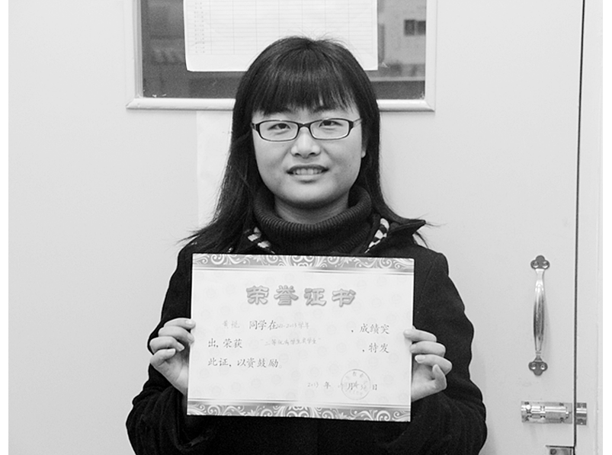
我觉得自己真的很幸运。一进校门就有学长学姐帮我提行李，陪我一起报名，领我进宿舍，我真心感谢他们。接下来认识了5个舍友，她们很友好，有好吃的好玩的她们总是想着我，像家人一样。我们班有23名同学，来自全国各地，各有所长，积极上进，在了解我家的情况后都很关心我，在选贫困生时他们都选了我，我因此获得了一等助学金，这笔钱对我们家来说，真是雪中送炭。我决心更加努力学习，让所有关心我的人为我骄傲。我认真上每一节课，认真做老师布置的作业，独立思考，认真复习总结，最后取得了专业综合成绩第三，智育成绩第二的好名次，并获得“优秀学生二等奖学金”、“国家励志奖学金”，我下决心再接再厉，始终把学业放在首位，争取更高名次。
大一刚开学我参加了合唱队，代表植保院参与比赛，虽然成绩不理想，但毕竟付出了，我从不后悔，因为和其他同学组成一个团体荣辱与共，同甘共苦，本身这个过程就是享受；我还加入了外语协会，大学生调研中心，结识了许多对英语、调研中心有兴趣的同学，社团就像一个大家庭，鼓励着我，温暖着我。我积极参加了调研中心举办的文化博雅活动，并获得了三等奖，我真的很开心，付出了就会有所收获，我在大学生调研中心，现已经是其骨干成员，我要为其发展壮大贡献自己的一份力量！我在暑假参与了学校组织的“三下乡暑期实践活动”，收获颇多，进一步深入农村，了解农民的生活状态，更坚定了我的梦想；我积极参加学校举办的运动会，走过方队，跑过接力，很开心；课余时间，我在学校的勤工助学处找了份餐厅保洁的工作，虽然累点辛苦点但可以赚钱支付自己的生活费，减轻家里负担还能锻炼我的能力。寒假期间，我和同学去了上海昌硕电子厂打工，一天近10个小时，干一些有关电脑测试的工作，第一次离家出远门才体会到“在家千般好，出门万事难”这句话的含义，我暗下决心，将来一定要走出泰安，上海的繁华有一天也会属于我，我一定可以闯出一片属于自己的天空。我也在巨鼎酒店打过工，工作确实累，但开阔了眼界，锻炼了吃苦耐劳的精神，我觉得打工收获颇多，我会珍惜每一次锻炼自己的机会，不断完善自己。
2013年6月份，父亲病逝，我见到父亲时，他已经说不出话来了，我再也按捺不住心中巨大的悲痛，失声痛哭。父亲病逝后，我回忆了许多有关父亲和我的事，父亲是爱我的，他的爱无微不至，我上学、外出打工没能好好陪他，这是我永远的悔！对不起，爸爸，我会努力奋斗的，请放心！人生的路需要自己走，人生的苦需要自己吃，不管生活多么残忍我都要以积极乐观的心态面对一切不幸，相信明天会更美好！
【师长点评】
该生学习刻苦，积极进取，有较高的思想觉悟，面对困难能保持积极乐观的心态，具有吃苦耐劳的精神；在工作生活中，严于律己，恪尽职守，不断提高自身综合素质，加强自我锻炼。希望该生在今后的生活学习中，不断地超越自我，实现自己的远大理想！
植物保护学院党委副书记、副院长 井明伦

